Всемирный день прав ребенка

(20.11.2018г.)
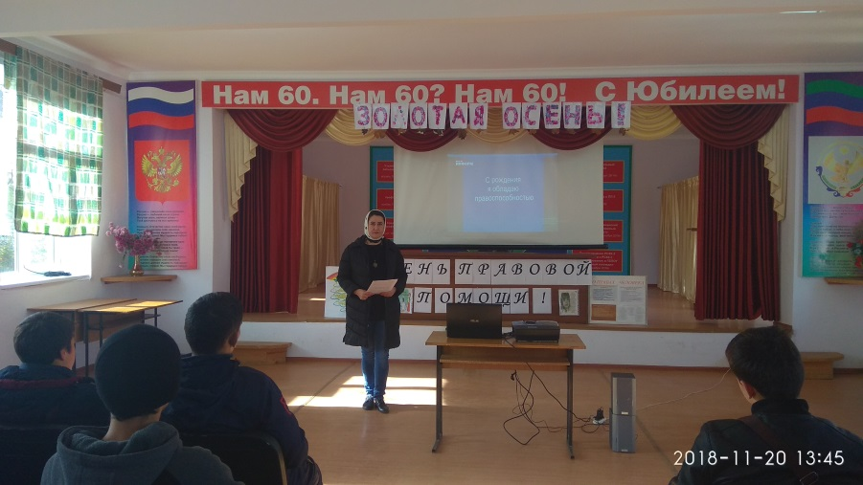
Всемирный день ребенка отмечают 20 ноября в 125 странах, в том числе и России. Событие учреждено Резолюцией № 836 (IX) Генеральной Ассамблеи Организации Объединённых Наций (ООН) в1954 году. Выбранная дата имеет символическое значение. Она приурочена к подписанию «Декларации прав ребёнка» в 1959 году. 20 ноября 1989 года была принята Конвенция о правах ребенка, которая в настоящее время имеет статус международного правового документа. Именно поэтому название праздника иногда именуется как Международный день прав ребенка.
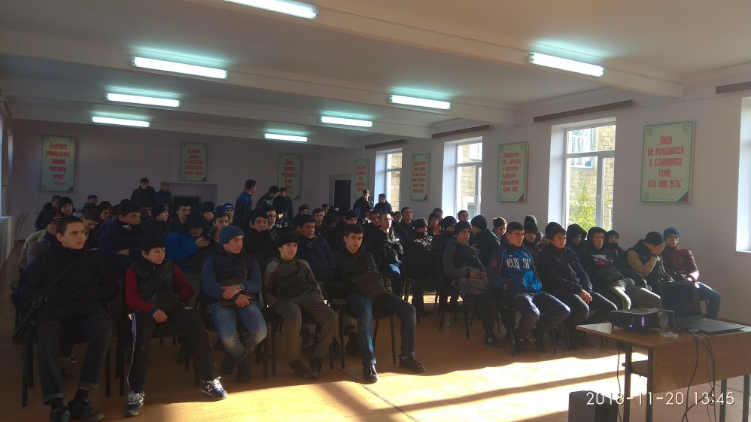
Основная цель Всемирного дня ребенка - акцентирование внимания общественности на проблемах, существующих с рождаемостью, воспитанием новых граждан. А также подчеркнуть, что одной из самых важных задач государства является охрана несовершеннолетних от любых видов насилия и соблюдение их законных прав и интересов.
20 ноября в Актовом зале колледжа прошло мероприятие, посвященное Дню прав ребенка, организованное социальным педагогом Гусеналиевой Н.О., в ходе которого студентам колледжа было детально (постатейно) разъяснено основные положения Конвенции о правах ребенка и работе Российского государства по их осуществлению.

